THEME 2 _ À LA DECOUVERTE DES ASTEROIDES ET DES COMETES
Fiche Élève – Parcours 1 : Découverte des astéroïdes et des comètes

Etape 1 : Brainstorming – « Que sais-tu sur les astéroïdes et les comètes ? »
- Dessine ce que tu imagines quand tu entends :
  - Astéroïde : → Dessin libre
  - Comète : → Dessin libre

- Réponds aux questions suivantes :
  - Qu’est-ce qu’un astéroïde ? À quoi ressemble-t-il ? → __________________________________________________________________________________________________________________________________________________________________
  - Qu’est-ce qu’une comète ? Pourquoi a-t-elle une queue ? → __________________________________________________________________________________________________________________________________________________________________
  - Où se trouvent les astéroïdes et les comètes dans le Système solaire ? → __________________________________________________________________________________________________________________________________________________________________

Activité 2 : Astéroïde vs Comète – Tableau comparatif

Complète le tableau ci-dessous avec les informations manquantes :

Caractéristique | Astéroïde | Comète
Composition |  | ________________________
Taille | ________________________ | ________________________
Orbite | ________________________ | ________________________
Queue | ________________________ | ________________________
Origine | ________________________ | ________________________
Exemple | ________________________ | ________________________

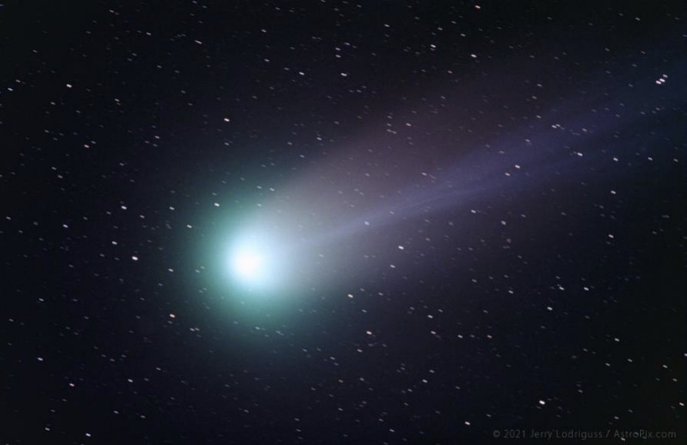
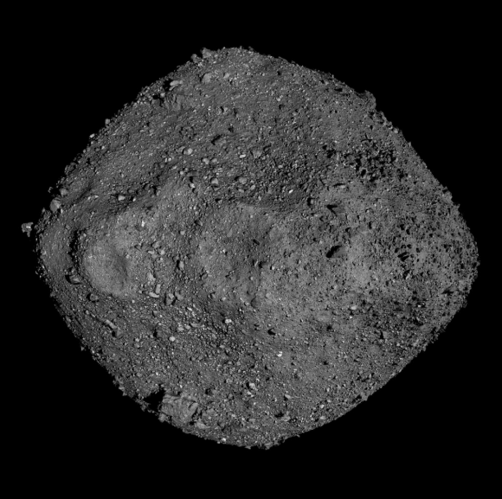

Activité 3 : Origine et importance scientifique

Recherche en groupe :

- Pourquoi les astéroïdes n’ont-ils pas formé une planète entre Mars et Jupiter ? → ________________________________________________________________________________________________________________________________________________________________________________________________________________________________________________________________________

- D’où viennent les comètes ? → ________________________________________________________________________________________________________________________________________________________________________________________________________________________________________________________________________

- Pourquoi les astéroïdes et les comètes sont-ils importants pour les scientifiques ? → ________________________________________________________________________________________________________________________________________________________________________________________________________________________________________________________________________

- Qu’est-ce qu’un astéroïde troyen ? →
________________________________________________________________________________________________________________________________________________________________________________________________________________________________________________________________________

